VENDIM

Nr. 365, datë 24.4.2013

PËR DISA NDRYSHIME DHE SHTESA NË VENDIMET E KËSHILLIT TË MINISTRAVE, NR. 414, DATË 11.7.2007 “PËR MIRATIMIN E LISTËS PËRFUNDIMTARE TË PRONAVE TË PALUAJTSHME PUBLIKE, QË TRANSFEROHEN NË PRONËSI OSE NË PËRDORIM TË BASHKISË LEZHË TË QARKUT TË LEZHËS”, TË NDRYSHUAR, DHE NR. 515, DATË 18.7.2003 “PËR MIRATIMIN E LISTËS SË INVENTARIT TË PRONAVE TË PALUAJTSHME SHTETËRORE, TË CILAT I KALOJNË NË PËRGJEGJËSI ADMINISTRIMI MINISTRISË SË MBROJTJES”, TË NDRYSHUAR

Në mbështetje të nenit 100 të Kushtetutës dhe të neneve 3, 8 e 8/a, shkronja “b” të ligjit nr. 8744, datë 22.2.2001 “Për transferimin e pronave të paluajtshme publike të shtetit në njësitë e qeverisjes vendore”, të ndryshuar, me propozimin e Ministrit të Brendshëm, Këshilli i Ministrave

VENDOSI:

1. Revokimin e kalimit të së drejtës së pronësisë bashkisë së Lezhës dhe heqjen nga lista e pronave të paluajtshme, bashkëlidhur vendimit nr. 414, datë 11.7.2007 të Këshillit të Ministrave, të ndryshuar, të pjesës së truallit prej 442.8 (katërqind e dyzet e dy pikë tetë) m² të pasurisë 9/49, të ndodhur në zonën kadastrale nr. 8631, të qytetit të Lezhës, e cila përfshihet në fushën e veprimit të ligjit për kthimin dhe kompensimin e pronave.
2. Transferimin në pronësi të bashkisë së Lezhës të mjediseve të Shtëpisë së Ushtarakëve, Lezhë, prona me nr. 981, pjesa e mbetur në përgjegjësi administrimi të Ministrisë së Mbrojtjes, përjashtuar 3 (tri) mjediset, me sipërfaqe të përgjithshme 42.1 (dyzet e dy pikë një) m² të katit të parë, sipas planimetrisë dhe formularit që i bashkëlidhen këtij vendimi, të cilat do t’i shërbejnë kësaj bashkie për kryerjen e funksioneve administrative e të shërbimeve.
3. Bashkisë së Lezhës i ndalohet t’ia ndryshojë destinacionin pronës së përcaktuar në këtë vendim, ta tjetërsojë ose t’ua japë në përdorim të tretëve.
4. Mjediset e Shtëpisë së Ushtarakëve, Lezhë, të përmendura në pikën 2 të këtij vendimi, të hiqen nga lista e inventarit të pronave të paluajtshme shtetërore, bashkëlidhur vendimit nr. 515, datë 18.7.2003 të Këshillit të Ministrave, të ndryshuar, dhe të shtohen në listën e pronave të paluajtshme, bashkëlidhur vendimit nr. 414, datë 11.7.2007 të Këshillit të Ministrave, të ndryshuar.
5. Ngarkohen Ministri i Brendshëm, Ministri i Mbrojtjes, Kryeregjistruesi i Pasurive të Paluajtshme të Republikës së Shqipërisë dhe bashkia e Lezhës për zbatimin e këtij vendimi.
Ky vendim hyn në fuqi pas botimit në Fletoren Zyrtare.
KRYEMINISTRI
Sali Berisha

1. Formulari për inventarizimin e pronave të paluajtshme shtetërore

(për inventarizimin e pronave të veçanta)

MINISTRIA E MBROJTJES
LEZHË
Nr. | A |  |  | B |  |  | C
Nr. | Zona kadastrale dhe indeksi i hartës | Numri i pronës | Lloji i pronës | Emërtimi i pronës, adresa | Sipërfaqja totale (m²) | Nga sipërfaqja totale sa ndërtime në m² | Funksioni për të cilin përdoret prona | Enti me përgjegjësi administrative | Enti përdorues statusi juridik i përdorimit | Të dhëna të tjera, shënime të veçanta
1 | 2 | 3 | 4 | 5 | 6 | 7 | 8 | 9 | 10 | 11
1 |  |  |  | Shtëpia e Ushtarakëve Lezhë | 1730 m² | 843 m² | Për trajnimin e ushtarakëve | MM SHQU  Tiranë | Shtëpia e Ushtarakëve Lezhë | -
 |  |  |  | Lezhë | 887 | -
 |  |  |  | Hotel, bar, restorant | 843 | 843

PLANIMETRIA E OBJEKTIT SHTËPIA E USHTARAKËVE LEZHË

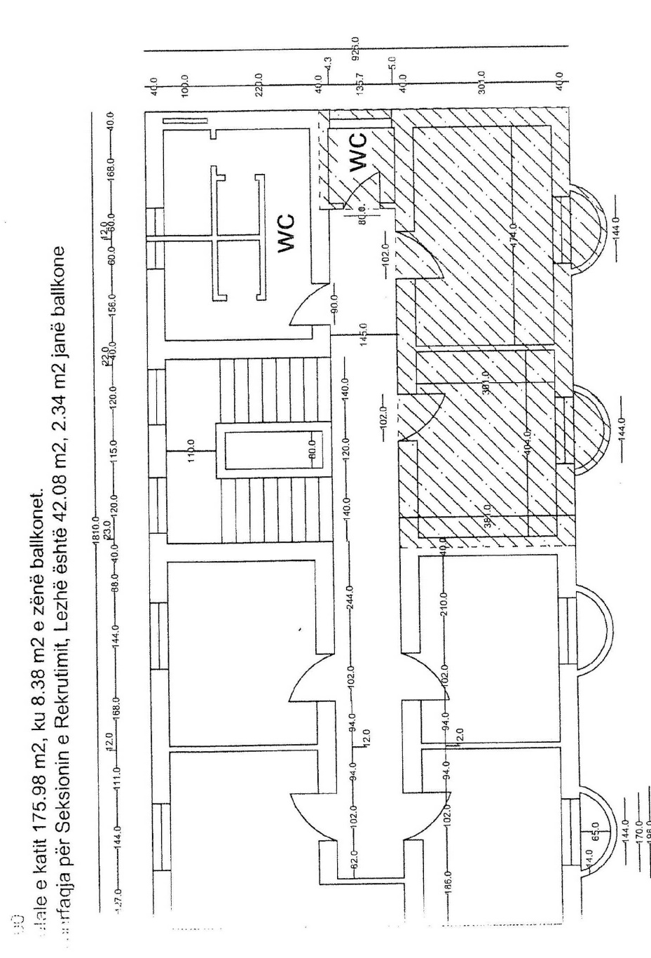

planimetria e objektit shtËpia e ushtarakËve lezhË

